**Министерство образования Иркутской области**

Государственное бюджетное профессиональное

образовательное учреждение Иркутской области

«Иркутский авиационный техникум»

(ГБПОУИО «ИАТ»)

ПП.09.02.03.21.173.02

ОТЧЕТ ПО ПРЕДДИПЛОМНОЙ ПРАКТИКЕ

|  |  |  |
| --- | --- | --- |
| Руководитель: | __________________________  (подпись, дата) | (Н.В. Пидгирнер) |
| Студент: | __________________________  (подпись, дата) | (Д.С. Зан) |

Иркутск 2021

**Содержание**

ВВЕДЕНИЕ 4

1. Содержание темы дипломного проекта 5

2. Описание предметной области дипломного проекта 6

3. Инструментальные средства разработки и проектирования 7

4. Техническое задание дипломного проекта 9

5. Проектирование программного продукта 10

5.1. Функциональное проектирование 10

5.2. Нормальная форма 13

5.3. Проектирование базы данных 14

6. Разработка программного продукта 15

6.1. Проектирование интерфейса 15

6.2. Разработка информационной системы 19

6.3. Реализация базы данных в конкретной СУБД 22

ЗАКЛЮЧЕНИЕ 27

СПИСОК ИСПОЛЬЗУЕМЫХ ИСТОЧНИКОВ 28

Приложение А Техническое задание 30

## ВВЕДЕНИЕ

Преддипломная практика является закреплением знаний, овладение практическими навыками, умениями и технологиями практической деятельности, а также формирование профессиональной компетентности.

В процессе прохождения преддипломной практики необходимо выполнить следующие задание:

* Составить техническое задание на разработку ПО (в соответствии с ГОСТ);
* Провести предпроектный анализ (описать предметную область, определить и описать архитектуру программного обеспечения, составить список источников (не менее 15 источников));
* Выполнить анализ инструментов используемых в разработке программного обеспечения (не просто перечисление, а сравнение и выводы);
* Провести проектирование ПО (проектирование программного продукта, проектирование БД, пользовательского интерфейса (ER-модель, описание, нормальная форма, какая и почему, связи), функциональное проектирование (описать этапы создания работы или деятельность самой работы с помощью IDEF 0, IDEF 3, DFD, USES CASE и т.д.));
* Кратко продемонстрировать реализацию (разработку ДП).

# Содержание темы дипломного проекта

Темой дипломного проекта является разработка приложения «Интернет-магазин книг». Она обоснована развитием инфокоммуникационных технологий, с помощью которых можно организовать товарооборот через сеть Интернет. Такая возможность может значительно повысить продаваемость товара и организовать хранение необходимых данных товара в одном месте. Отсутствие такой возможности приводит к проблеме утери данных и большим временным затратам на выборку данных.

Углубимся в структуру работы интернет-магазина. Интернет-магазин – весьма распространенная и востребованная реализация товарооборота. Множество магазинов и не только книг используют данную реализацию для организации продаж.

Цель дипломной разработать приложение «Интернет-магазин книг». Цель разработки – упрощение процесса оказания услуг, накопление клиентской базы, осуществление хранения данных о товарах.

# Описание предметной области дипломного проекта

Областью применения программного продукта является интернет-магазин книг.

Книга — один из видов печатной продукции: непериодическое издание, состоящее из сброшюрованных или отдельных бумажных листов (страниц) или тетрадей, на которых нанесена типографским или рукописным способом текстовая и графическая информация, имеющее, как правило, твёрдый переплёт Основное назначение книг является передача различной информации в печатном виде.

Магазин — предприятие розничной торговли, размещённое в стационарном здании, оборудованном для продаж товаров и оказания услуг.

Интернет-магазин — сайт, торгующий товарами посредством сети Интернет.

Процесс оформления заказа книги прост и понятен. Для этого необходимо выбрать книгу, выбрать количество и оформить заказ.

Для создания такого приложения нужна общая база данных, включающая всю необходимую информацию. Приложение является очень актуальной на сегодняшний день, т.к. оног автоматизирует работу с базой данных и оформлением заказов.

# Инструментальные средства разработки и проектирования

Для разработки информационной системы было решено использовать PHPStorm, PHPMyAdmin, MySQL, Tailwindcss, Laravel, Xampp, Apache, Draw.io, Microsoft Visio.

Основные преимущества PHPStorm:

1. автодополнение кода;
2. предотвращение ошибок;
3. выполнение запросов в среде разработки;
4. глубокий анализ кода JavaScript, его популярных библиотек и фреймворков, CSS, HTML, PHP и его популярные библиотеки и фреймворки.

Основные преимущества PHPMyAdmin:

1. простой интерфейс;
2. выполнение всех функций манипуляций с таблицами;
3. настройка прав доступа, конфигураций серверов.

Основные преимущества MySQL:

1. простота;
2. эффективность;
3. быстрота;
4. безопасность;
5. гибкость.

К преимуществам Tailwindcss можно отнести:

1. описывает свойства css, а не компоненты;
2. настройка через js без написания своего css;
3. удаление неиспользуемых классов.

Основные преимущества Laravel:

1. высокая безопасность;
2. аутентификация;
3. шаблонизатор;
4. миграции баз данных;
5. MVC-архитектура.

Преимущества XAMPP:

1. кроссплатформенность;
2. отсутствие лишних программных компонентов;
3. легкая настройка.

Причины выбора apache:

1. быстрая настройка;
2. надёжность;
3. безопасность;
4. гибкость.

Таким образом, для реализации цели дипломного проекта было решено использовать следующие средства разработки:

* на этапе проектирования, для создания ER-модели использовалось CASE средства – draw io;
* для создания структурных схем использовалось CASE средства – Microsoft Visio;
* для создания контекстной и диаграмм декомпозиции использовался графический редактор – Microsoft Visio;
* на этапе разработки информационной системы, использовались WEB-технологии – HTML, PHP, JavaScript, CSS, Tailwindcss, Laravel;
* для работы с базой данных использовался метод языка программирования PHP - PDO.

Все программные продукты имеют огромный ряд достоинств, одно из которых открытая и доступная документация.

# Техническое задание дипломного проекта

В начале разработки создавалось техническое задание, в котором указывались основные требования.

Для создания технического задания использовался стандарт ГОСТ 34.602-89.

Согласно ГОСТ 34.602-89 техническое задание должно включать следующие разделы:

1. общие сведения;
2. назначение и цели создания системы;
3. требования к системе в целом;
   1. требования к структуре и функционированию системы;
   2. требования к надежности;
   3. требования к безопасности;
   4. требования к эксплуатации, техническому обслуживанию, ремонту и хранению компонентов системы;
4. требования к документированию;
5. состав и содержание работ по созданию системы.

Техническое задание на разработку приложения представлено в Приложение А.

# Проектирование программного продукта

# Функциональное проектирование

Функциональное проектирование – это подход к проектированию, который нацелен, прежде всего, на создание эффективно работающего объекта. Функциональное проектирование позволяет раскрыть все функции системы.

Выполнение требуемой функции – главная цель и основа разработки объекта. Во внимание принимаются, прежде всего, функциональные показатели качества и показатели надёжности.

Контекстная диаграмма – это модель, представляющая систему как набор иерархических действий, в которой каждое действие преобразует некоторый объект или набор объектов.

На контекстной диаграмме на рисунке 1 показаны входные данные, управление механизм, выходные данные и функция.

В центре диаграммы показана приложение «Интернет-магазин книг». Левая стрелка-это входные данные, т.е. «Данные с веб-страниц» и «Данные из БД». Верхняя стрелка — это управление «Алгоритм обработчика событий». Нижняя стрелка – это механизм «Пользователь». А правая - выходные данные «Обработанные данные».

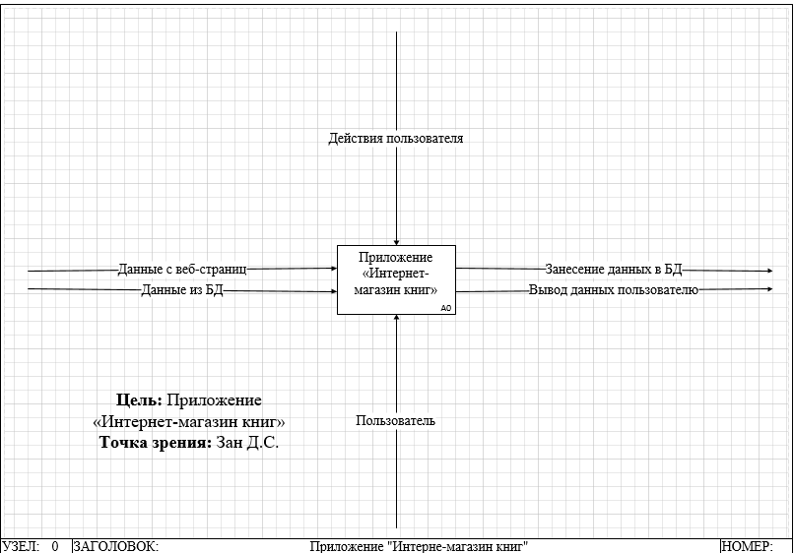

Рисунок 1 – Контекстная диаграмма модуля

Для демонстрации деталей в процессе необходимо спроектировать диаграмму декомпозиции.

Диаграмма декомпозиции – это разбиение функции, т.е. приложения «Интернет-магазин книг».

На рисунке 2 показана диаграмма декомпозиции, которая расписывает работу приложения из контекстной диаграммы. На этой диаграмме показаны 11 функций — это «Аутентификация», «Авторизация», «Обзор», «Магазин», «Корзина», «Заказы», «Личный кабинет», «Изменение БД», «Манипулирование данными ролей», «Вывод данных», «Манипулирование данными пользователей». А также на этой диаграмме присутствуют входные данные, выходные данные, управления и механизмы.

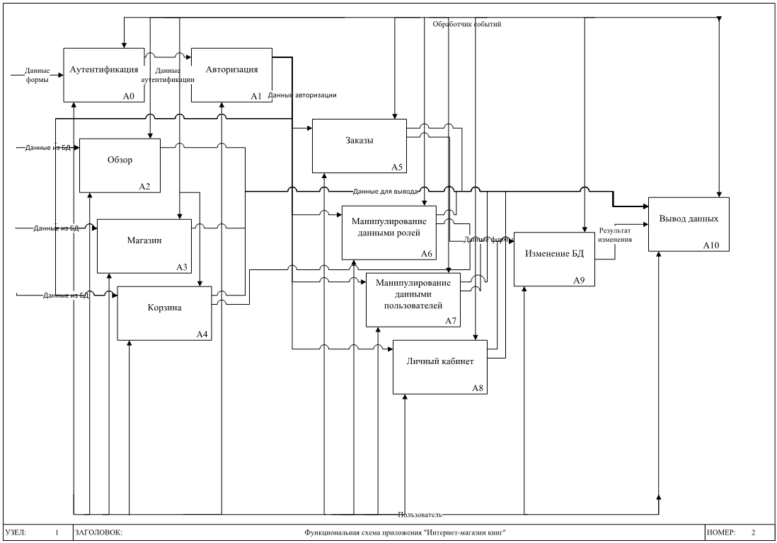

Рисунок 2 – Диаграмма декомпозиций

На рисунке 3 показана диаграмма IDEF3, которая расписывает работу приложения из рисунка 2.

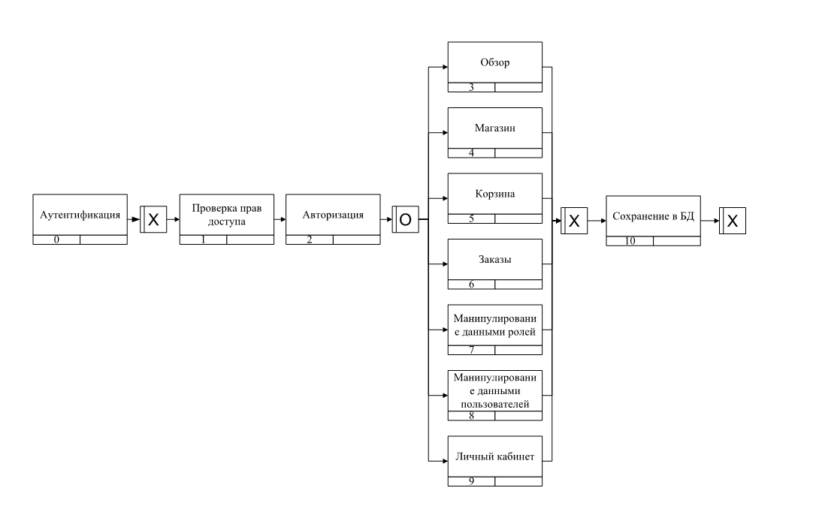

Рисунок 3 –IDEF3 диаграмма

На рисунке 4 показана диаграмма потоков данных, которая описывает передачу данных между разными функция и объектами приложения.

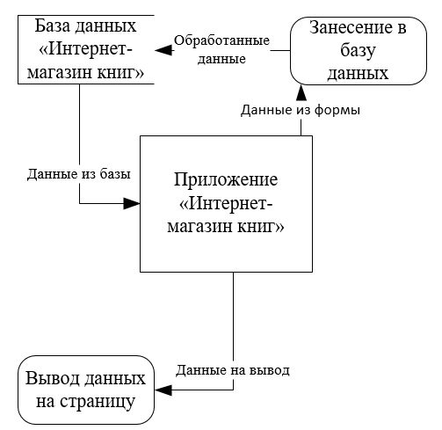

Рисунок 4 – Диаграмма потоков данных

Подробное функциональное проектирование позволяет глубже исследовать проектную область и цель проекта, что может позволить сэкономить время на разработке приложения, а также позволит избежать перенаписание кода.

# Нормальная форма

Для построения базы данных нужно было выявить нормальную форму.

Отношение находится в 3НФ так как, когда находится во 2НФ и каждый не ключевой атрибут нетранзитивно зависит от первичного ключа.

Проще говоря, второе правило требует выносить все не ключевые поля, содержимое которых может относиться к нескольким записям таблицы в отдельные таблицы.

# Проектирование базы данных

Проектирование приложения происходит при помощи CASE средств, которые позволяют быстро создавать схемы и реляционные модели программ.

Модель сущность-связь или схема баз данных – модель данных, позволяющая описывать концептуальные схемы предметной области.

На рисунке 5 изображена схема базы данных приложения «Интернет-магазин книг».

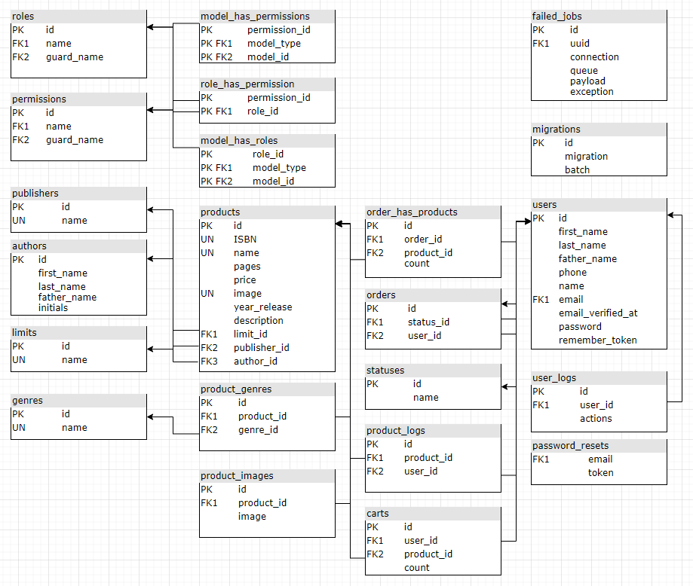

Рисунок 5 – Схема базы данных

База данных представляет собой 22 связанных таблиц. Для создания связей между таблицами используются внешние ключи.

Разработка ER-модели выполнена с помощью программы case-средств draw io.

# Разработка программного продукта

# Проектирование интерфейса

Интерфейс приложения – это одна из важнейших частей проектирования программного обеспечения.

Интерфейсом приложения «Интернет-магазин книг» является меню навигации, содержащее разделы приложения, рабочей области.

На рисунке 6 показан прототип раздела «Вход», который авторизоваться пользователю приложения.

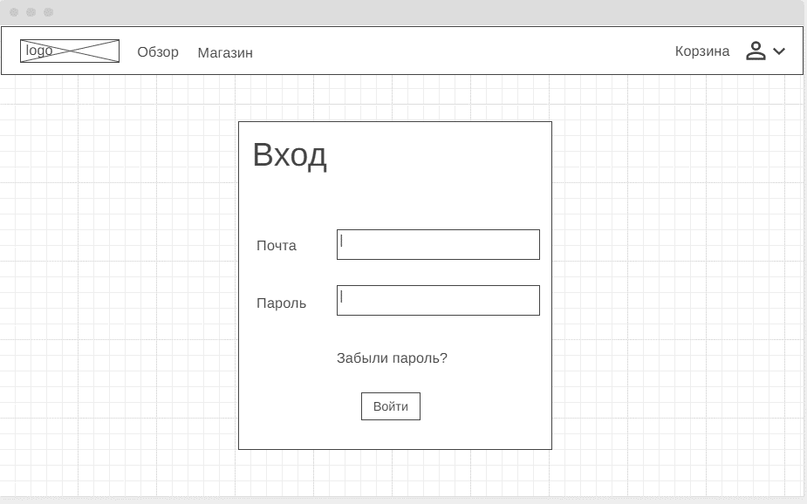

Рисунок 6 – Прототип раздела «Вход»

На рисунке 7 демонстрируется прототип основной страницы «Обзор», на которой пользователь может увидеть рекомендуемые приложением товары. На эту страницу может войти и не авторизованный пользователь приложения.

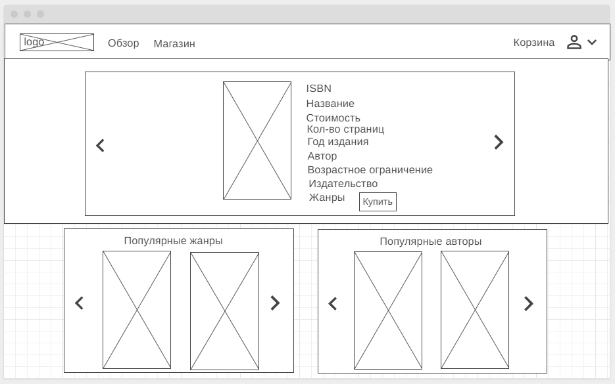

Рисунок 7 – Прототип страницы «Обзор»

На рисунке 8 демонстрируется прототип страницы «Магазин». На рабочем пространстве размещен список книг и список фильтров, которые можно применить к списку книг.

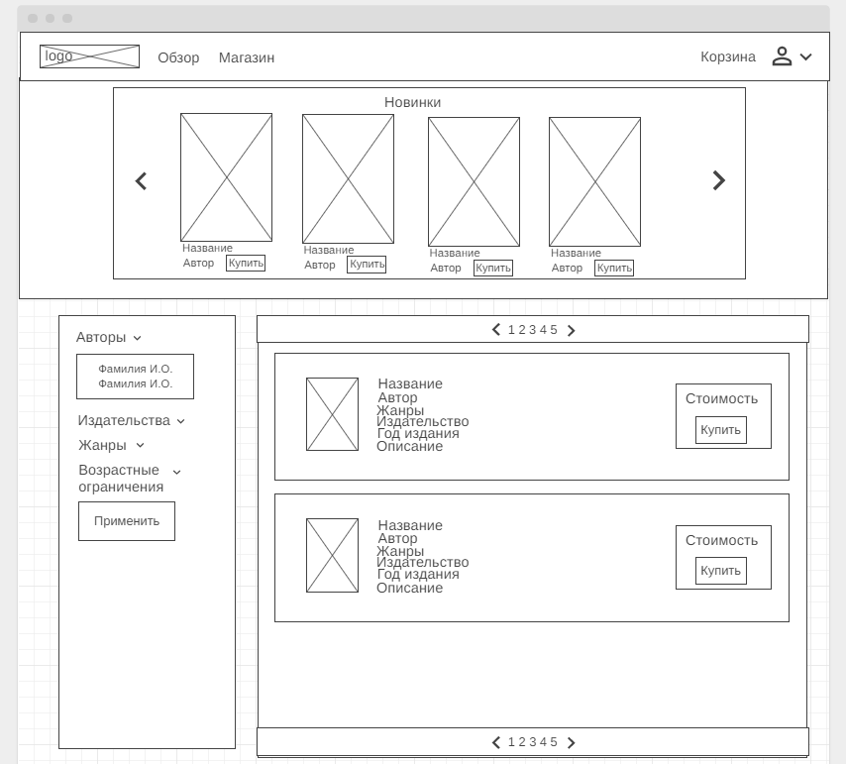

Рисунок 8 – Прототип страницы «Магазин»

На рисунке 9 демонстрируется прототип страницы «Корзина». На рабочем пространстве размещен список книг, выбранных пользователем для оформления заказа.

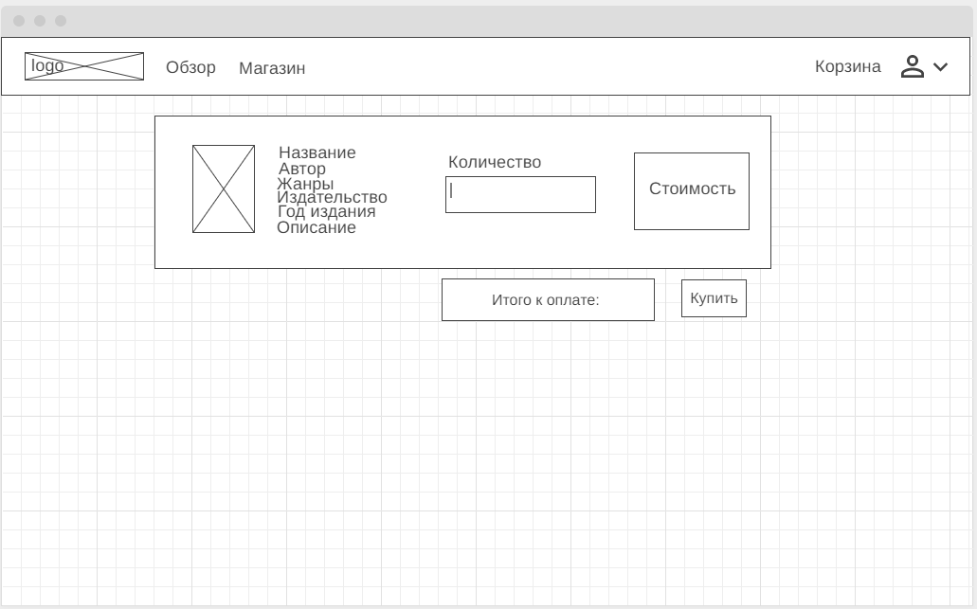

Рисунок 9 – Прототип страницы «Корзина»

На рисунке 10 демонстрируется прототип страницы «Регистрация», которая позволяет зарегистрировать нового пользователя приложения.

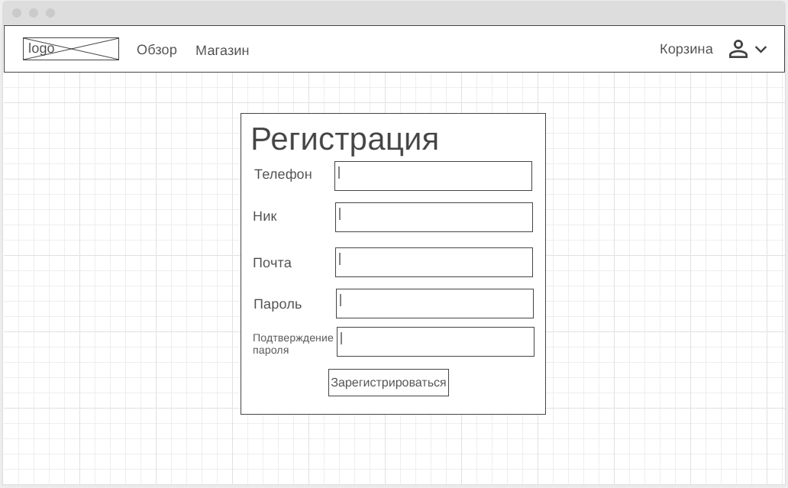

Рисунок 10 – Прототип страницы «Регистрация»

На рисунке 11 демонстрируется прототип страницы «Продукты». Данная страница доступна только пользователям с соответствующими правами доступа. На рабочем пространстве размещены форма для добавления нового товара и список форм существующих книг для редактирования или удаления данных.

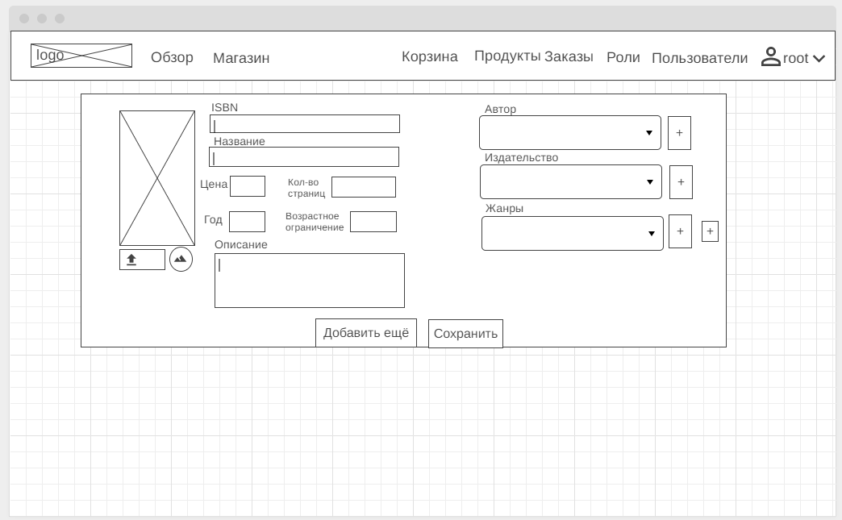

Рисунок 11 – Прототип страницы «Продукты»

На рисунке 12 демонстрируется прототип страницы «Заказы». Данная страница доступна только пользователям с соответствующими правами доступа. На рабочем пространстве размещены список заказов, которые по статусу не выданы клиенту. Страница позволяет изменить статус заказа.

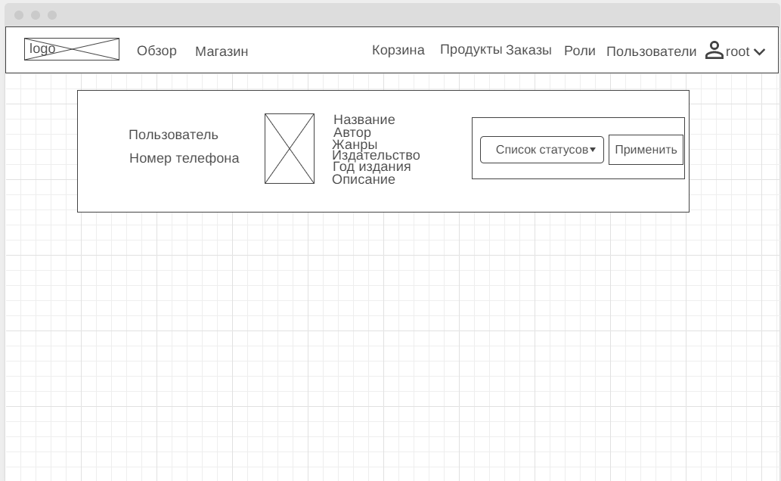

Рисунок 12 – Прототип страницы «Заказы»

Проектирование интерфейса пользователя позволяет определиться с расположение объектов и данных на рабочем пространстве. Также позволяет определиться с количеством страниц и избежать конфликтов с заказчиков.

# Разработка информационной системы

Суть реализации программного обеспечения заключается в кодировании – процесс написания программного кода. В связи с тем, что разрабатываемое приложение основано на веб-технологиях, в ходе разработки было принято решение использовать:

* фреймворк tailwind css - для клиентской части;
* фреймворк Vanilla JS - для скриптового языка JavaScript;
* фреймворк Laravel - для серверной составляющей модуля.

Благодаря фреймворку tailwind css приложение «Интернет-магазин книг» имеет простой, но стильный внешний вид, который продемонстрирован на рисунке 13.

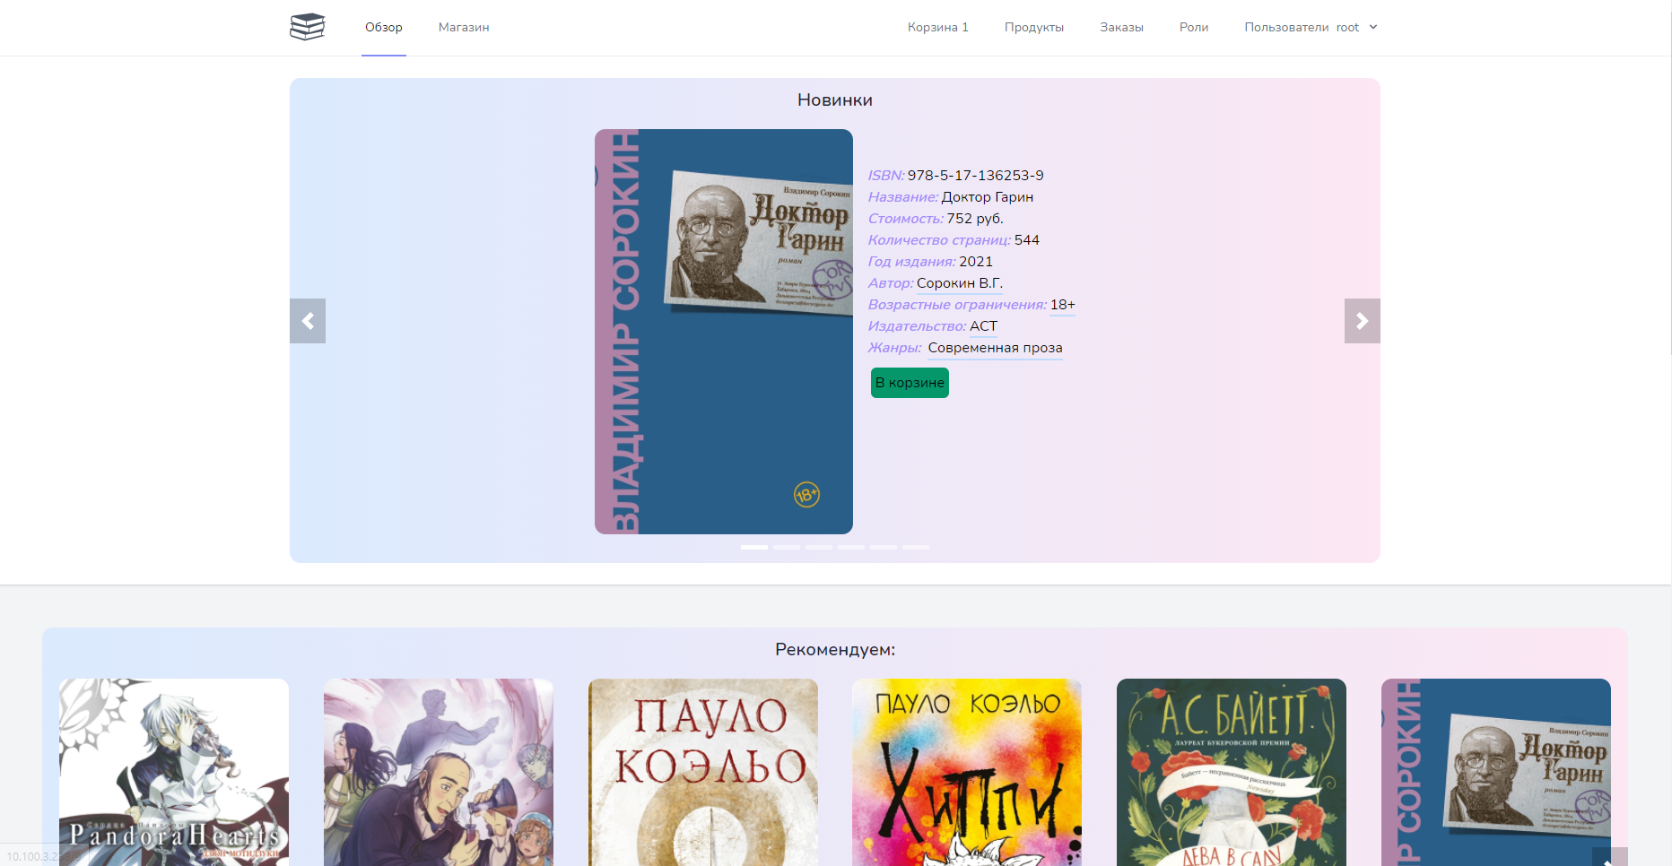

Рисунок 13 – Вкладка «Обзор»

Фреймворк Vanilla JS позволил организовать динамическое получение данных, что позволило реализовать поиск в разделах приложения.

Фреймворк Laravel, в данной разработке, позволяет осуществить защиту передачи данных и облегчить работу с БД. Фреймворк использует архитектурную модель MVC (Model View Controller) представленную на рисунке 14. Принцип работы, которой необходимо создавать файл контроллера, модель и представления.

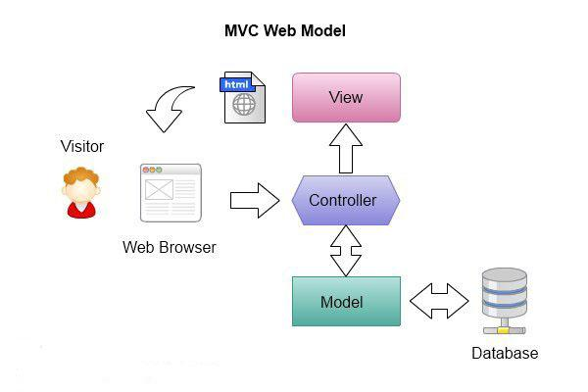

Рисунок 14 – Архитектурная модель MVC

Контроллеры отвечают за обработку запросов пользователя и вызов соответствующих представлений. Контроллер представляет собой класс, который содержит методы обработки функций. Все контроллеры проекта находятся в папке /app/http/Controllers. Самый крупный контроллер это ProductController. Он отвечает за обработку данных раздела «Продукты». На рисунке 15 представлен код функции create из контроллера ProductController.

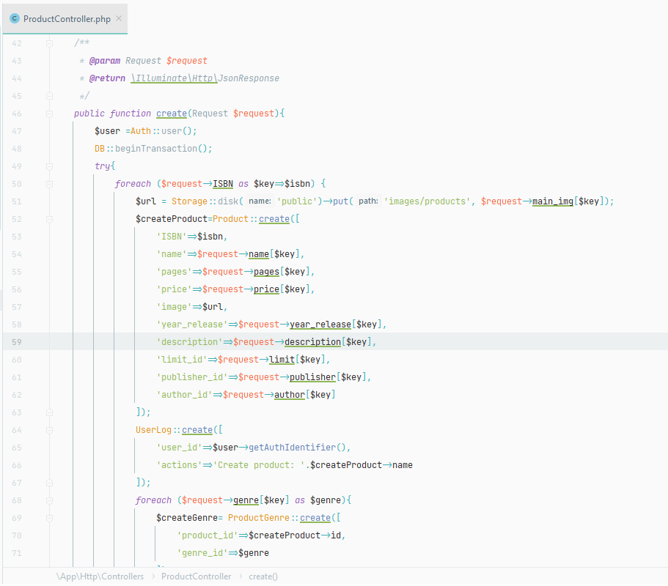

Рисунок 15 – Фрагмент контроллера ProductController

Представления отвечают за показ результатов запроса пользователю. Каждое представление – это отдельная страница, содержащая html и javascript код, а также php вставки. Все представления находятся в папке /resource/views. Представление страницы «Магазин» является одной из крупнейших представлений приложения. В ней данные из контроллера представляются в виде списка. На рисунке 16 изображен фрагмент кода этого представления.

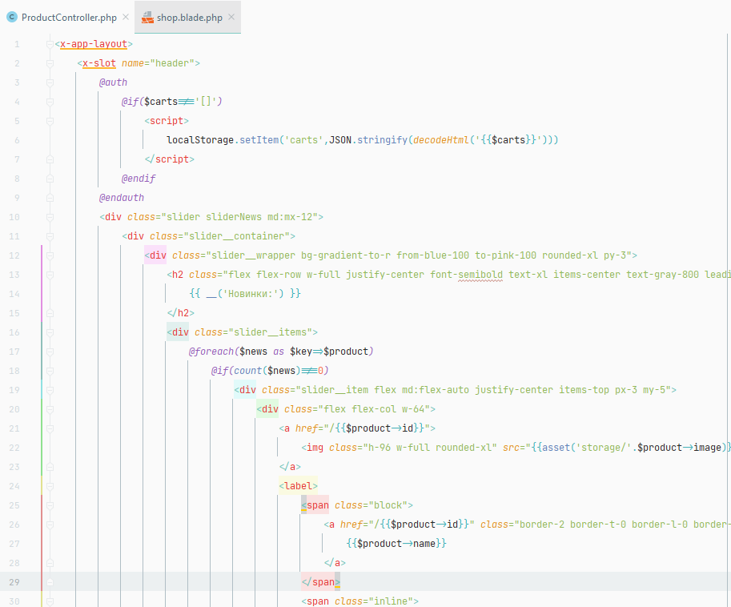

Рисунок 16 – Фрагмент представления страницы «Магазин»

Приложение содержит несколько крупных функций. Одна из самых крупных функций — это функция применения фильтров на странице «Магазин» (фрагмент кода на рисунке 17).

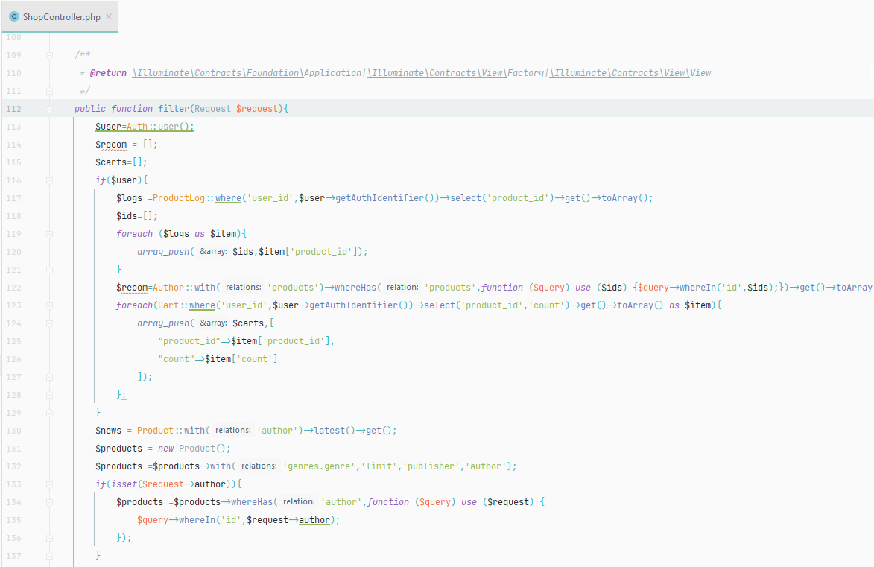

Рисунок 17 – Фрагмент функции фильтров

Эта функция применяет выбранные фильтры пользователям к странице. Функция написана на php.

# Реализация базы данных в конкретной СУБД

Модель сущность-связь или схема баз данных – модель данных, позволяющая описывать концептуальные схемы предметной области.

Таблицы базы данных приложения «Интернет-магазин книг» показана на рисунке 18.

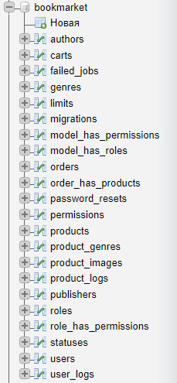

Рисунок 18 – База данных

База данных представляет собой 22 связанных таблиц. Для создания связей между таблицами используются внешние ключи.

Были выявлены следующие сущности и их атрибуты:

1. Авторы:

* имя автора;
* фамилия автора;
* отчество автора
* инициалы автора.

1. Возрастные ограничения:

* название возрастного ограничения.

1. Жанры:

* название жанра.

1. Издательства:

* название издательства.

1. Жанры книг:

* книга;
* жанр.

1. Изображения книги:

* книга;
* путь до изображения.

1. Книги:

* ISBN;
* название книги;
* количество страниц;
* стоимость книги;
* главное изображение книги;
* год издания книги;
* возрастное ограничение;
* издательство;
* автор.

1. Заказы:

* пользователь;
* статус.

1. Книги заказа:

* заказ;
* книга;
* количество.

1. Статусы:

* название статуса.

1. Действия с книгами:

* пользователь;
* книга.

1. Действия пользователей:

* пользователь;
* действие.

1. Пользователи:

* никнейм;
* имя пользователя;
* фамилия пользователя;
* отчество пользователя;
* телефон пользователя;
* почта;
* пароль;
* верификация почты.

1. Восстановление пароля:

* почта;
* дата изменения.

1. Миграции:

* миграция;
* количество.

1. Ошибки:

* соединение;
* очередь;
* дата ошибки;
* нагрузка;
* исключения.

1. Роли пользователя:

* название роли;
* дата создания роли.

1. Права доступа:

* название права;
* дата создания права.

1. Модели ролей:

* роль;
* тип модели.

1. Роли прав доступа:

* право доступа;
* роль.

1. Модели прав доступа:

* право доступа;
* тип модели.

1. Корзина:

* пользователь;
* книга.

Нормальная форма — свойство отношения в реляционной модели данных, характеризующее его с точки зрения избыточности, потенциально приводящей к логически ошибочным результатам выборки или изменения данных. Нормальная форма определяется как совокупность требований, которым должно удовлетворять отношение.

Третья нормальная форма, которую придерживается база данных, содержит в себе следующее требование:

– Отношение находится в 3НФ, когда находится во 2НФ и каждый не ключевой атрибут нетранзитивно зависит от первичного ключа. Проще говоря, второе правило требует выносить все не ключевые поля, содержимое которых может относиться к нескольким записям таблицы в отдельные таблицы.

Все таблицы содержат минимальный набор независимых данных. Большинство таблиц не содержат больше 5 столбцов.

Исходя из всего выше сказанного, уровень нормализации базы данных равен 3.

# ЗАКЛЮЧЕНИЕ

В результате преддипломной практики были выполнены следующие задания:

1. Составлено техническое задание на разработку;
2. Проведён предпроектный анализ;
3. Выполнен анализ инструментов, используемых в разработке приложения;
4. Проведено проектирование ПО (проектирование программного продукта, проектирование БД, пользовательского интерфейса (ER-модель, описание, нормальная форма, какая и почему, связи)), функциональное проектирование;
5. Кратко продемонстрирована реализация (разработки ДП).

# СПИСОК ИСПОЛЬЗУЕМЫХ ИСТОЧНИКОВ

1. Bootstrap [Электронный ресурс] – Режим доступа: http://getbootstrap.ru – Bootstrap Самый популярный в мире front-end фреймворк. (Дата обращения: 01.05.21).
2. CyberForum [Электронный ресурс] – Режим доступа: http://www.cyberforum.ru – (Дата обращения: 03.05.21).
3. Draw.io это [Электронный ресурс] – Режим доступа: https://bizzapps.ru/p/draw-io/ – Документация (Дата обращения: 21.04.2021).
4. Hostinger Руководства [Электронный ресурс] – Режим доступа: https://www.hostinger.ru/rukovodstva/web-server-apache/ – Что такое Apache? (Дата обращения: 16.05.21).
5. Laravel по-русски [Электронный ресурс] – Режим доступа: <https://laravel.ru/docs/v5/queries> – Конструктор запросов (Дата обращения: 02.05.21).
6. PHP [Электронный ресурс] – Режим доступа: https://ru.wikipedia.org/wiki/PHP – PHP (Дата обращения: 10.05.21).
7. PHP.NET [Электронный ресурс] – Режим доступа: https://www.php.net/ – Документация по PHP (Дата обращения: 18.04.2021).
8. PHP-MyAdmin.ru [Электронный ресурс] – Режим доступа: https://php-myadmin.ru/doc/ability.html – Руководство. Возможности PhpMyAdmin (Дата обращения: 02.05.21).
9. PHPStorm [Электронный ресурс] – Режим доступа: https://ru.wikipedia.org/wiki/PHPStorm – PHPStorm (Дата обращения: 10.05.21).
10. SQL. Полное руководство. Грофф Дж. Р., Вайнберг П.Н., Оппелъ Э. Дж. 2015 – 959 с.
11. tailwindcss [Электронный ресурс] – Режим доступа: https://tailwindcss.com/docs – Getting started with Tailwind CSS (Дата обращения: 11.04.2021).
12. Базы данных [Электронный ресурс] – Режим доступа: https://life-prog.ru – Документация (Дата обращения: 21.04.2021).
13. Всё о схематизации с Microsoft Visio [Электронный ресурс] – Режим доступа: https://www.lucidchart.com/pages/ru/visio-что-это – Что такое Visio? (Дата обращения: 18.04.2021).
14. Компьютерра [Электронный ресурс] – Режим доступа: https://www.computerra.ru/230618/7-besplatnyh-instrumentov-wireframe-dlya-proektirovaniya-interfejsov-i-protsessov/– 7 бесплатных инструментов wireframe (Дата обращения: 11.05.2021).
15. Передача значений переменных из JavaScript в PHP и наоборот [Электронный ресурс] – Режим доступа: https://webformyself.com/peredacha-znachenij-peremennyx-iz-javascript-v-php-i-naoborot/ – Документация (Дата обращения: 27.04.2021).
16. Хабр [Электронный ресурс] – Режим доступа: https://habr.com/ru/company/ruvds/blog/539098/ – 9 самых популярных php-фреймворков (Дата обращения: 28.04.2021).
17. Электронный учебник: JavaScript [Электронный ресурс] – Режим доступа: https://learn.javascript.ru/manuals-specifications – Справочники и спецификации (Дата обращения: 13.04.2021).

# Приложение А Техническое задание

**Министерство образования Иркутской области**

Государственное бюджетное профессиональное образовательное учреждение

Иркутской области

«Иркутский авиационный техникум»

(ГБПОУИО «ИАТ»)

|  |  |
| --- | --- |
|  |  |

ТЕХНИЧЕСКОЕ ЗАДАНИЕ

ПРИЛОЖЕНИЕ «ИНТЕРНЕТ-МАГАЗИН КНИГ»

|  |  |  |
| --- | --- | --- |
| Руководитель: | ___________________________________  (подпись, дата) | (Пидгирнер Н.В.) |
| Студент: | ___________________________________  (подпись, дата) | (Зан Д.С.) |

Иркутск 2021

**1 Общие сведения**

Наименование работы: Приложение «Интернет-магазин книг»

Заказчик: ГБПОУИО «Иркутский Авиационный техникум»

Исполнитель: студент Иркутского Авиационного техникума, группы ПКС-17-3, Зан Д.С.

**2 Назначение и цели создания системы**

Назначение разработки – упрощение процесса оказания услуг магазина книг, накопление клиентской базы. Приложение должно содержать информацию о клиентах, заказах, книгах.

Приложение должна решать следующие задачи:

* хранение информации о товарах, операциях над товарами;
* добавление, удаление и редактирование данных;
* распределение прав учётных записей;
* реализация функции подбора книг на основе совершенных покупок и просмотров.

**3 Требования к системе в целом**

## 3.1 Требования к структуре и функционированию системы

В разрабатываемом приложении должно быть реализовано:

1. Раздел «Заказы»:

* изменение статуса не готовых заказов;
* просмотр не готовых заказов.

1. Раздел «Корзина»:

* просмотр товаров пользователя, выбранных для покупки;
* возможность покупки;
* увеличение количества выбранного товара.

1. Раздел «Обзор»:

* просмотр товаров по разным категориям;
* просмотр одного товара;
* возможность добавления товара в корзину.

1. Раздел «Продукты»:

* просмотр товаров;
* добавление, редактирование, удаление данных товара.

1. Раздел «Магазин»:

* просмотр товаров;
* применение фильтров к списку товаров;
* по страничный вывод товаров;
* просмотр товаров одного автора, жанра, издательства, возрастного ограничения;
* возможность добавления товара в корзину.

1. Раздел «Роли»:

* создание новой роли;
* посмотреть права доступа роли;
* редактировать права доступа роли;
* удалить роль.

1. Раздел «Пользователи»:

* зарегистрировать нового пользователя информационной системы;
* редактировать пароль, почту, логин, роль пользователей;
* просмотреть данные пользователя;
* удалить пользователя.

1. Личный кабинет:

* изменение личных данных;
* изменение данных авторизации;
* просмотр истории заказов;
* просмотр логируемых данных пользователей.

1. Регистрация:

* возможность регистрация пользователя.

1. Вход:

* возможность авторизации пользователя в приложение.

**3.2 Требования к надежности**

Для обеспечения надежности необходимо проверять корректность получаемых данных. Входные данные поступают в виде значений из клавиатуры. Эти значения отображаются в полях ввода программы.

**3.3 Требования к безопасности**

Для обеспечения безопасности в приложении, необходимо реализовать разграничение прав доступа для клиентов и администрации сайта.

**3.4 Требования к эксплуатации, техническому обслуживанию, ремонту и** **хранению компонентов системы**

Минимальные системные требования сервера:

1. процессор: Intel Core i5 7400/ AMD Ryzen 5 1400;
2. оперативная память: 4 Гб;
3. Место на жестком диске: 4 Гб.

Рекомендуемые системные требования сервера:

1. процессор: AMD FX-8350/ INTEL Xeon E5-2603;
2. оперативная память: 8 Гб;
3. Место на жестком диске: 6 Гб.

Требования клиента:

* Браузер: Chrome, Safari.

Требования сервера:

* Поддержка –PHP 8.0, MYSQL 8.0, Apache 2.4.
* Операционная система: Windows, Unix-подобные.

**4 Требования к документированию**

Основным документом, регламентирующим разработку, является техническое задание.

Для облегчения взаимодействия с программным продуктом, необходимо наличие руководства пользователя и системного администратора.

**5 Состав и содержание работ по созданию системы**

В таблице 1 представлены плановые сроки начала и окончания работы по выполнению дипломного проекта.

Таблица 1 – Плановые сроки по выполнению дипломного проекта

|  |  |
| --- | --- |
| Этапы выполнения дипломного проекта | Сроки |
| Провести предпроектное исследование. | 23.04.21 |
| Составить техническое задание на разработку в соответствии с ГОСТ. | 27.04.21 |
| Провести проектирование программного продукта. | 04.05.21 |
| Реализовать программный продукт. | 18.05.21 |
| Выполнить тестирование и отладку программного обеспечения. | 20.05.21 |
| Представить внедрение и сопровождение программного продукта. | 25.05.21 |
| Разработать документы для программного продукта. | 29.05.21 |
| Расчитать стоимость разработки и внедрения программного продукта. | 30.05.21 |
| Составить пояснитиельную записку. | 01.06.21 |